
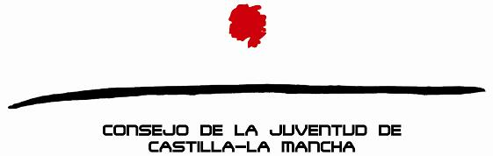


FICHA DE INSCRIPCIÓN
Por favor, siga estas instrucciones
Rellene todos los apartados de la ficha. Repase la ficha antes de enviarla. Las solicitudes incompletas no podrán ser tenidas en cuenta en el proceso de selección y serán archivadas sin más trámites. Envíe su solicitud por correo electrónico al e-mail: observatorio@cjclm.org. Se le confirmará por e-mail o teléfono si ha resultado seleccionada/o para participar en esta acción formativa.
Nombre de la actividad que solicita | Lugar de realización
aula de consumo: jovenes consumidores | TOLEDO
Datos del solicitante
Apellidos:
Nombre:
DNI:
Teléfono:
Teléfono móvil:
E-mail:

Titulación académica:

Fecha de nacimiento:

Situación laboral | Centro de trabajo:  Puesto de trabajo actual:
Dirección de contacto: C/ Código Postal:

Localidad: Provincia:

Necesidades del participante: marcar con una X
- Comida: día 23-11-10 □

- Otras (indicar necesidades específicas. Se valorará la posibilidad de dar respuesta a las mismas):

DECLARO que son ciertos todos y cada uno de los datos contenidos en la presente solicitud de inscripción.
Fecha: Firma del solicitante:

Los DATOS DE CARÁCTER PERSONAL que se faciliten mediante este formulario quedarán registrados en el fichero “USUARIOS DEL CJCLM”, inscrito en Registro General de Protección de Datos, cuyo responsable es el Consejo de la Juventud de Castilla La Mancha. Los datos aportados se utilizarán para gestionar esta convocatoria de acción formativa e informar de otras actividades similares organizadas por el mismo Consejo de la Juventud. Los interesados pueden ejercitar los derechos de acceso, rectificación, cancelación y oposición ante dicho responsable, con dirección en C/ Nueva, 5 45001 de Toledo.

